内部资料
注意保密

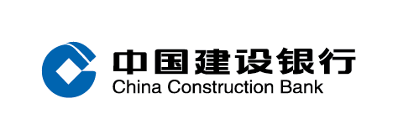

龙集采采购平台
供应商投标业务操作手册

版本号 | V1.2.2
编制人员 | 龙集采项目组 | 编制时间 | 2019/12/03
审核人员 |  | 审核时间

版本修订记录：
版本号 | 版本修订内容 | 修订原因 | 修订时间 | 修改人 | 审核人
V1.2.2 | 版本更新内容 |  | 2019/12/03

目 录
1. 我的项目 4
1.1. 邀请查看 4
1.2. 招标文件澄清管理 5
1.3. 递交投标文件 6
1.4. 参与开标会 7
1.5. 中标结果公告查看 8
1.6. 保证金管理 9
2. 回执确认 11
3. 在线报名 13
4. 购买文件 13
5. 文件下载 15
6. 订单查询 16
7. 澄清管理 16

- 我的项目
供应商通过【投标】-【我的项目】可查询己参与的项目信息
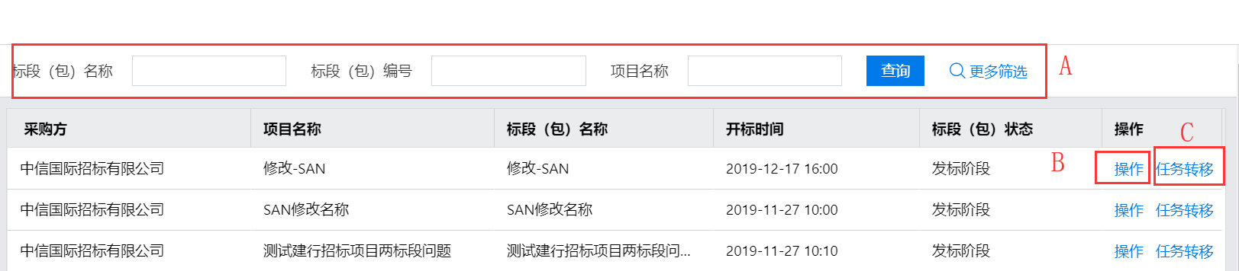
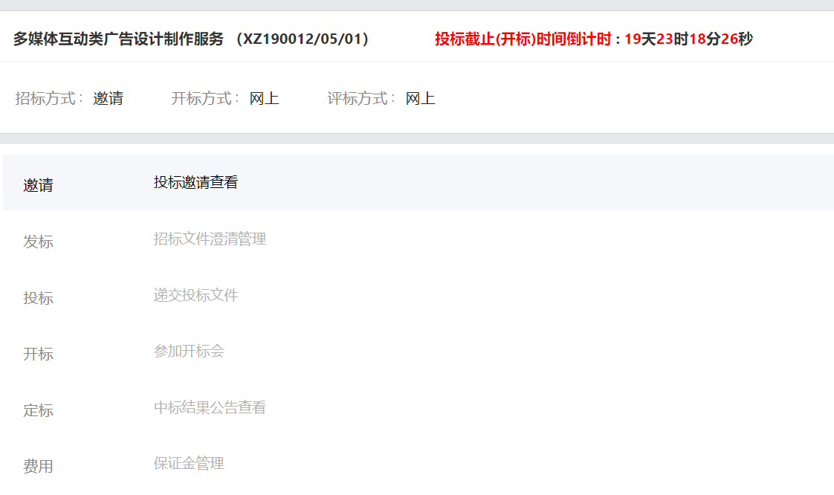
操作说明：
- 【查询】可按照需要查询我的项目列表中项目
- 【操作】点击按钮进入项目主控台；
- 【任务转移】可转移供应商的操作任务，转移后新的联系人我的项目列表出现该项目，原有操作人无法查看和操作。

邀请查看
供应商点击邀请查看/公告查看进入公告查看页面，可查看采购经理发送的项目公告和变更公告内容信息
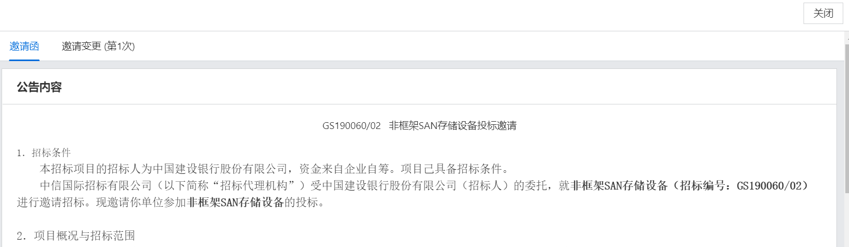

招标文件澄清管理
供应商参与的项目文件下载完成后，可查看采购经理发出的澄清问题或像采购经理提出澄清问题。
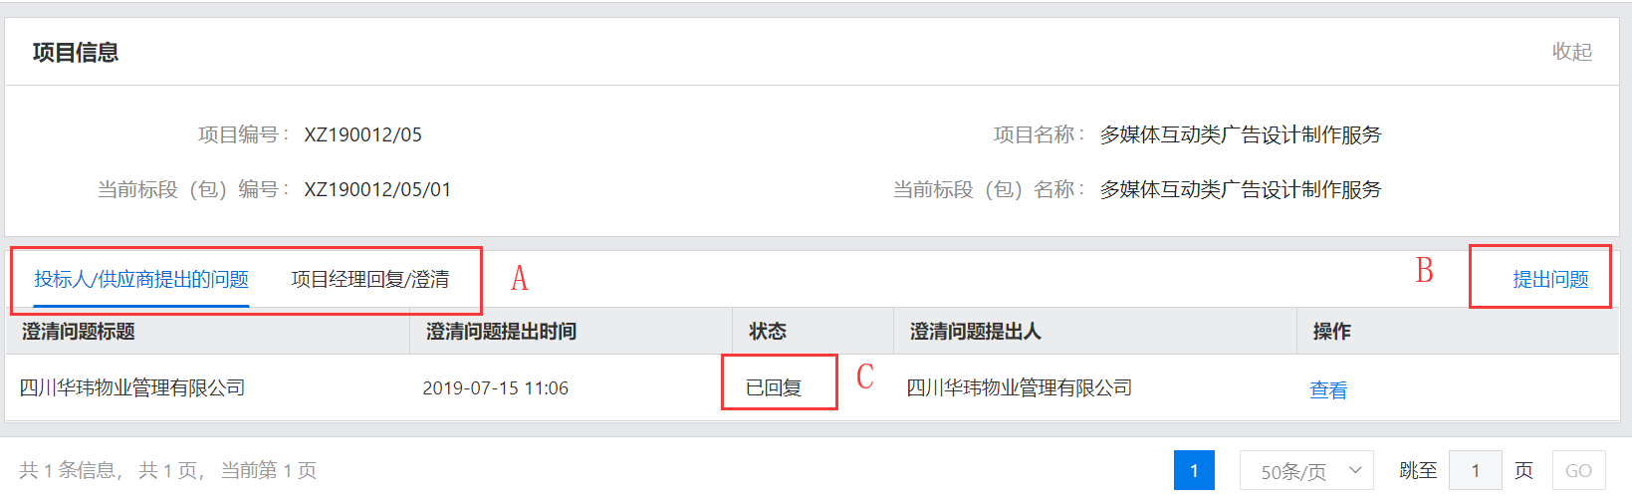
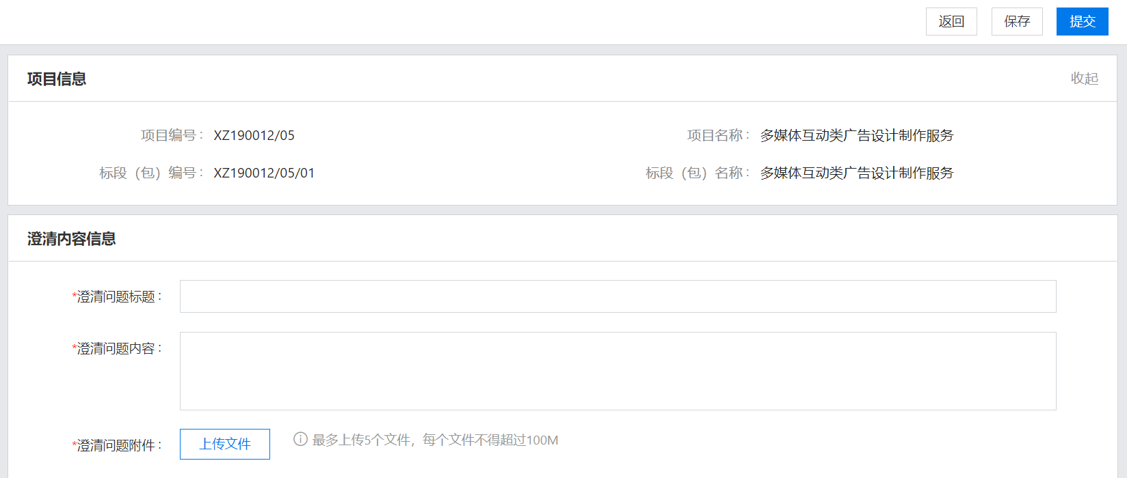
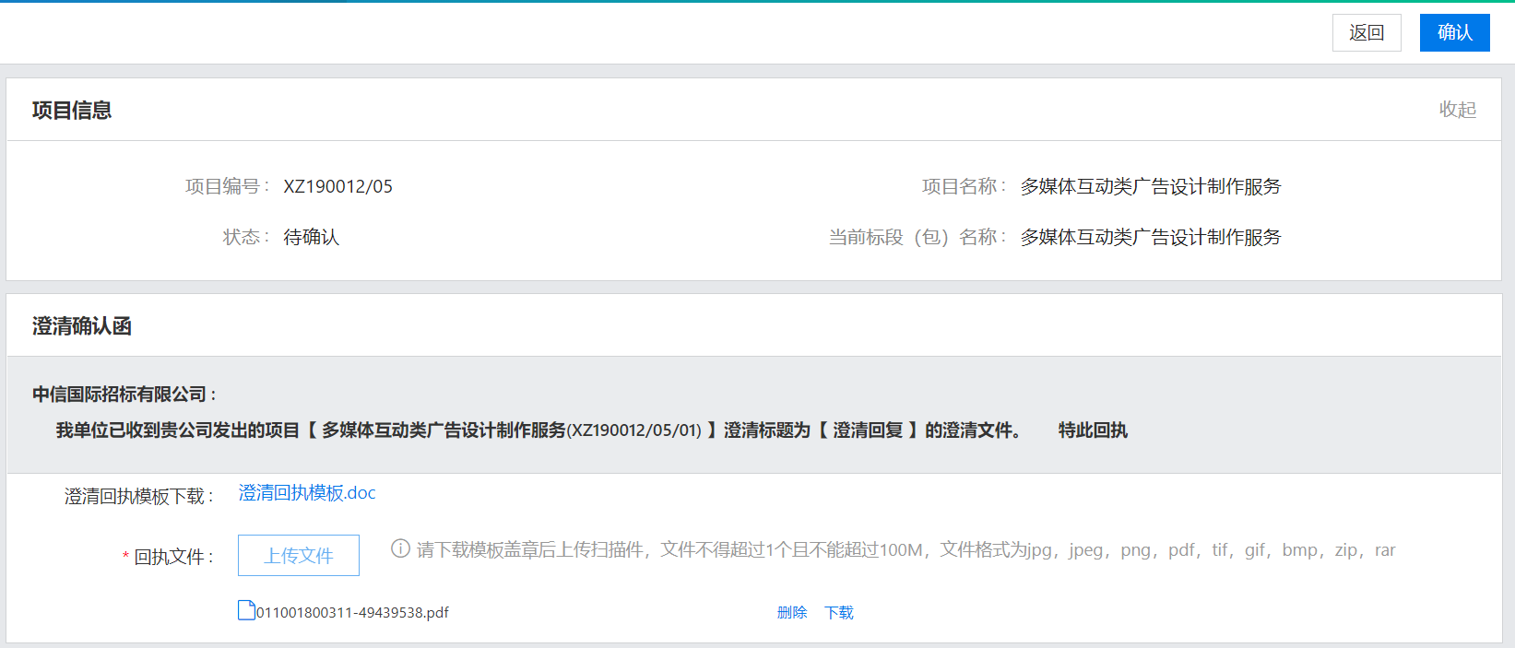
操作说明：
- 可通过菜单切换查询投标人/供应商自己提出的问题或采购经理发出的澄清问题。
- 【提出问题】供应商可针对项目直接发起澄清问题。
- 供应商提出澄清后可查看澄清的处理状态；
- 填写澄清内容，标题和附件后提交成功，采购经理就会收到澄清问题。
- 供应商确认采购经理发送或回复的澄清内容需要先绑定CA，输入CA 密码确认成功后才可查看澄清内容。

递交投标文件
供应商下载招标文件后解压文件，用离线投标客户端制作完成投标文件后需要上传到系统中。（标书制作说明可参照投标文件制作操作手册）点击主控台【递交投标文件】按钮进入文件上传页面。
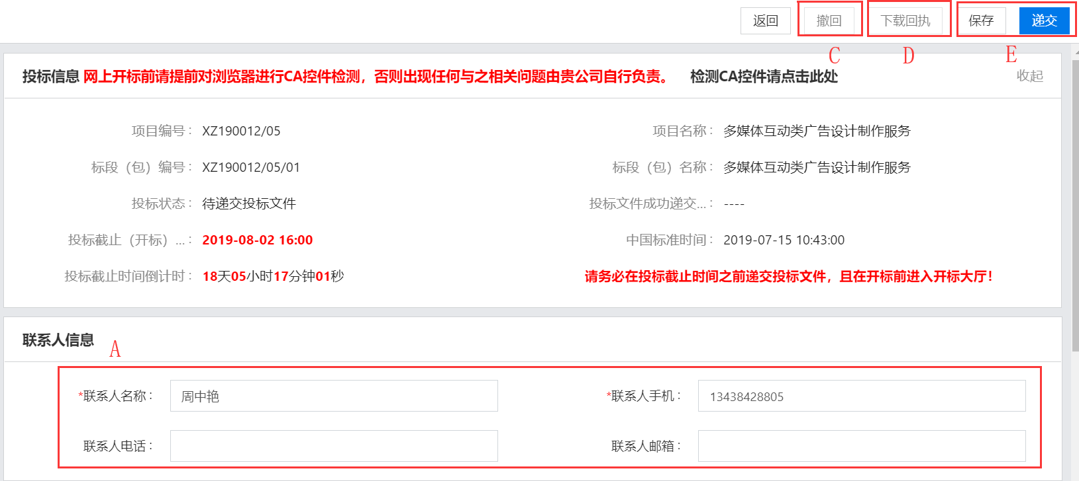
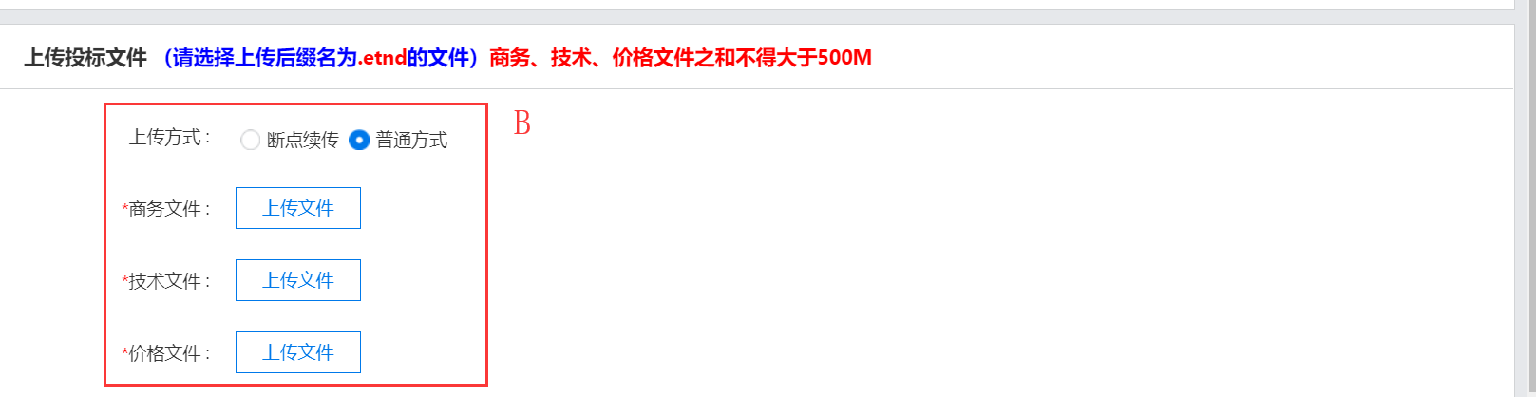
操作说明：
- 填写投标联系人信息；
- 上传方式可选择断点续传和普通方式，断点续传指的是上传文件过程中如出现断网情况，可在网络连接后继续上传。
商务，技术和价格文件与客户端制作的文件一一对应上传。
- 【撤回】：供应商递交完投标文件，撤回按钮可点击，可撤回投标文件并选择是否保留历史投标文件。
- 【下载回执】：供应商上传完成投标文件后或撤回文件后会收到系统发送的回执文件。点击按钮可进入回执下载页面。
- 编辑完成文件信息后可保存提交投标文件。
业务规则说明：
- 供应商需要先下载招标文件，递交投标文件页面文件才可上传。
- 如果采购经理发起了数据包澄清，供应商需要先确认澄清并下载澄清文件，用最新的数据包去制作投标文件否则无法递交投标文件。
- 投标文件最晚上传时间为开标时间，递交截止时间后供应商无法再递交投标文件。
- 撤回投标文件后需要再次提交才能更新为最新的投标文件。
- 未递交投标文件的供应商无法参与开标阶段。

参与开标会
开标时间已到，供应商点击【参与开标会】进入开标大厅，等待采购经理开标，进行签到，解密和签名操作，具体操作可参考开标大厅视频。
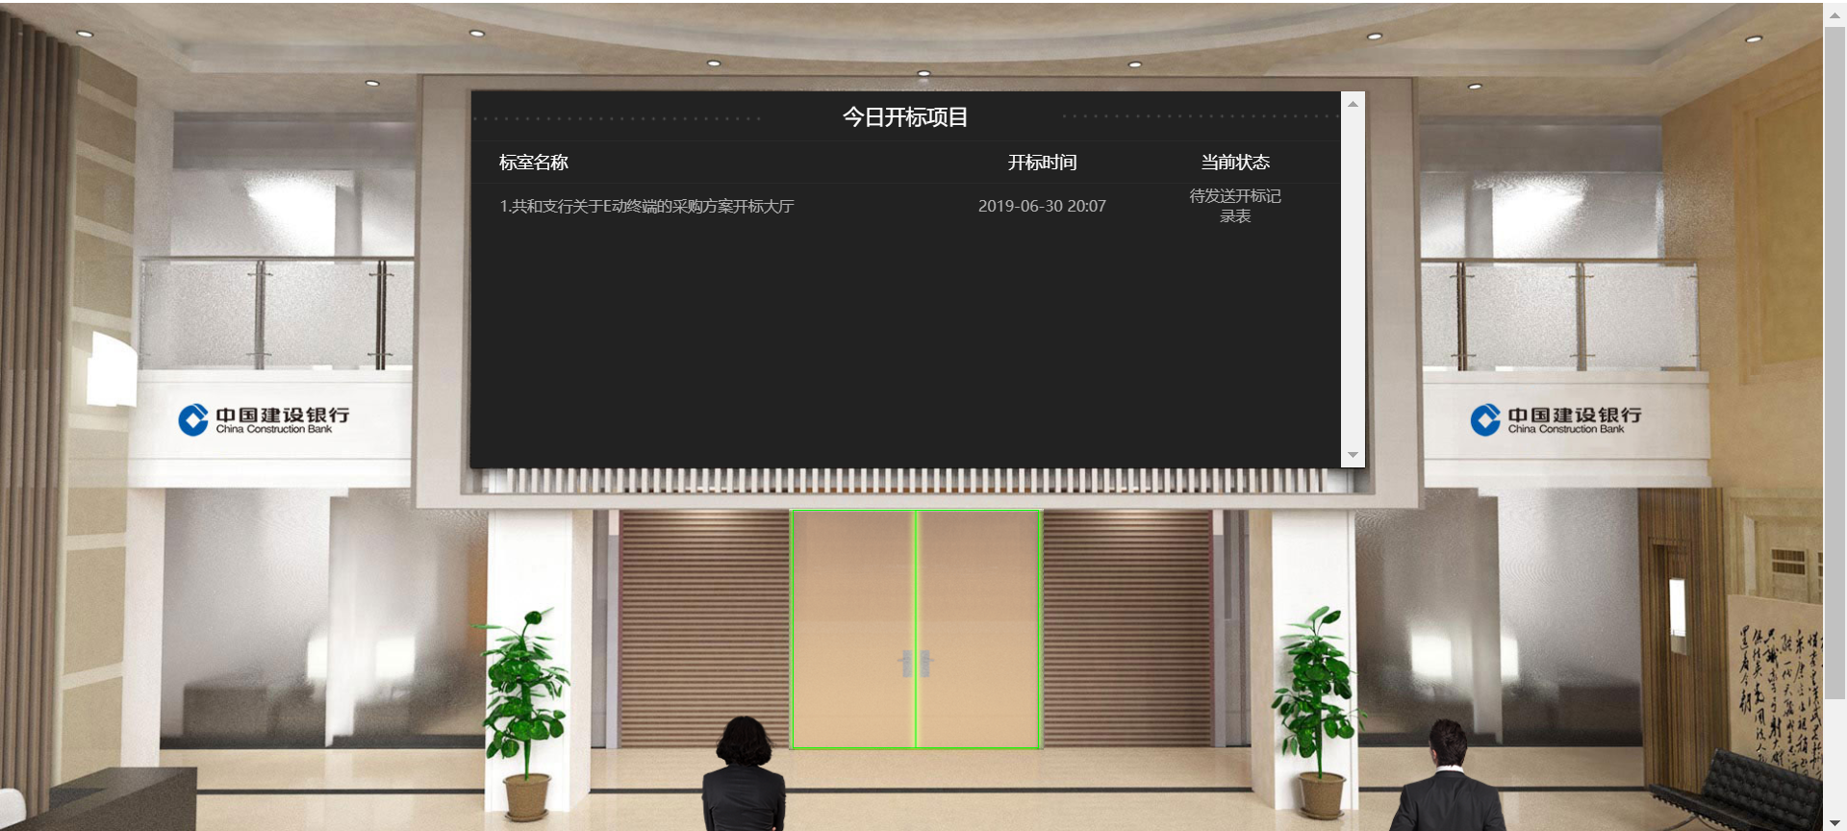
开标阶段结束后，可通过【开标记录查看】按钮查看开标一览表和参与供应商的投标报价情况。
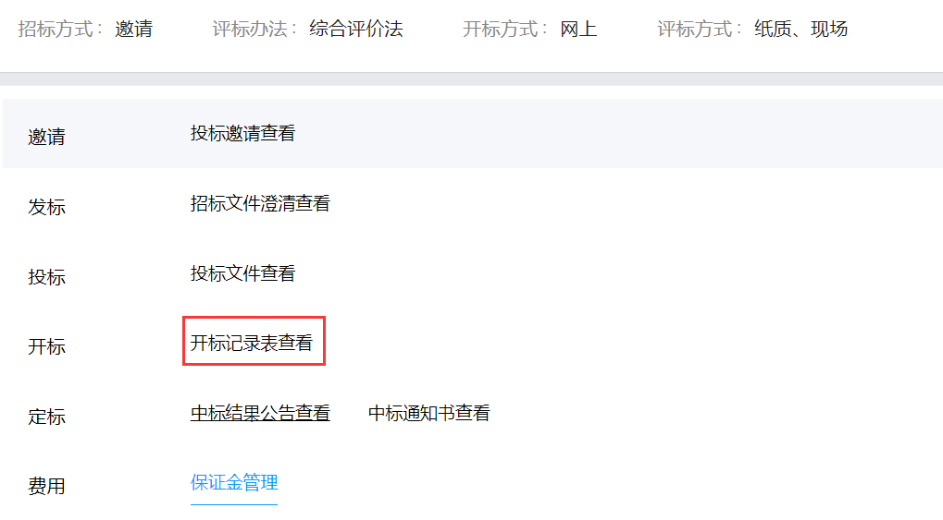
业务规则说明：
- 供应商只有递交了投标文件才可进入到开标大厅；
- 开标大厅只会显示处于开标阶段的项目；
- 同一个项目下多个标段同一时间开标则项目用同一个开标大厅；
- 投标人解密可选择CA解密和密码信封解密；
- 供应商若在解密时限内未完成解密，则无法继续参与项目；
- 签名需要先绑定CA并输入CA进行签名，解密成功的供应商若在签名时限内未完成，则开标结束后系统自动签名

中标结果公告查看
采购经理发送中标结果公告后，供应商可点击【中标结果公告查看】按钮查看项目的中标结果公告内容。中落标通知书发出后，供应商也可查看通知书详情。
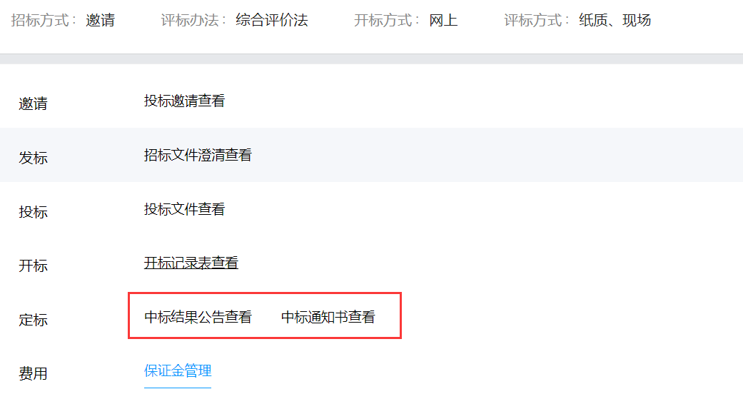
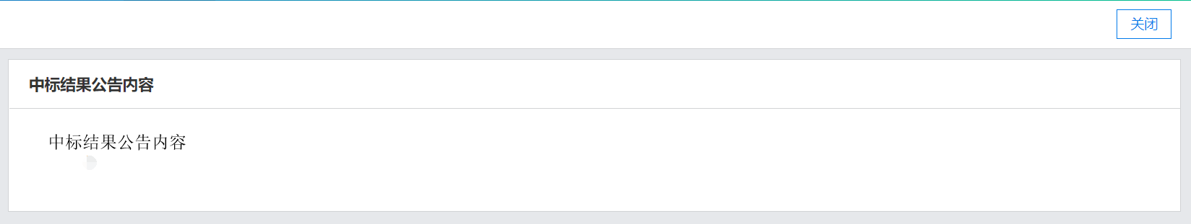

保证金管理
1.6.1. 保证金子账户
代理机构保证金收取方式为保证金子账户的方式，供应商点击【保证金管理】菜单进入管理保证金页面。
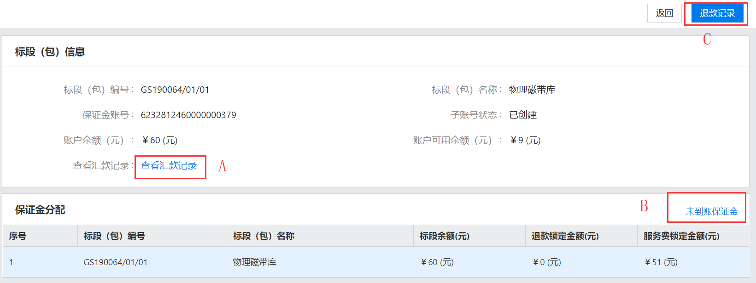
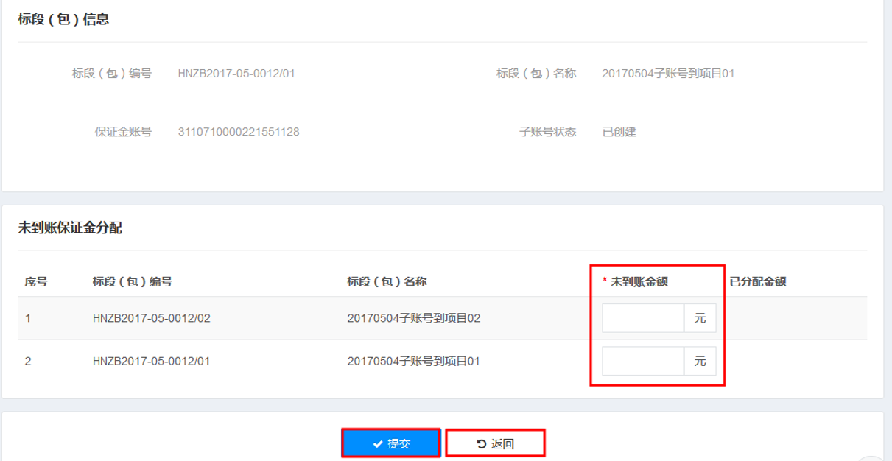
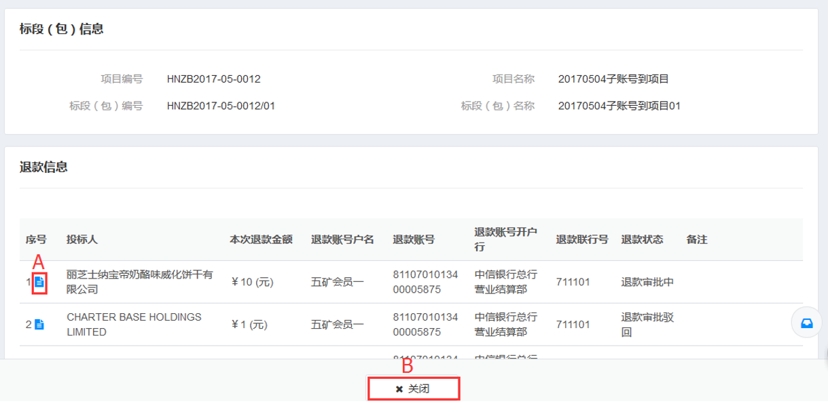
操作说明：
- 【查看汇款记录】：可以查看供应商已汇保证金记录；
- 【未到账保证金】：供应商可添加未到账保证金，未到账保证金不计入标段可用余额，只是作为记录，此外未到账保证金需要大于等于标段可用余额。
- 【退款记录】：查看该项目下保证金退款记录；

1.6.2. 保证金线下
供应商通过【保证金管理】页面进入保证金添加页面。
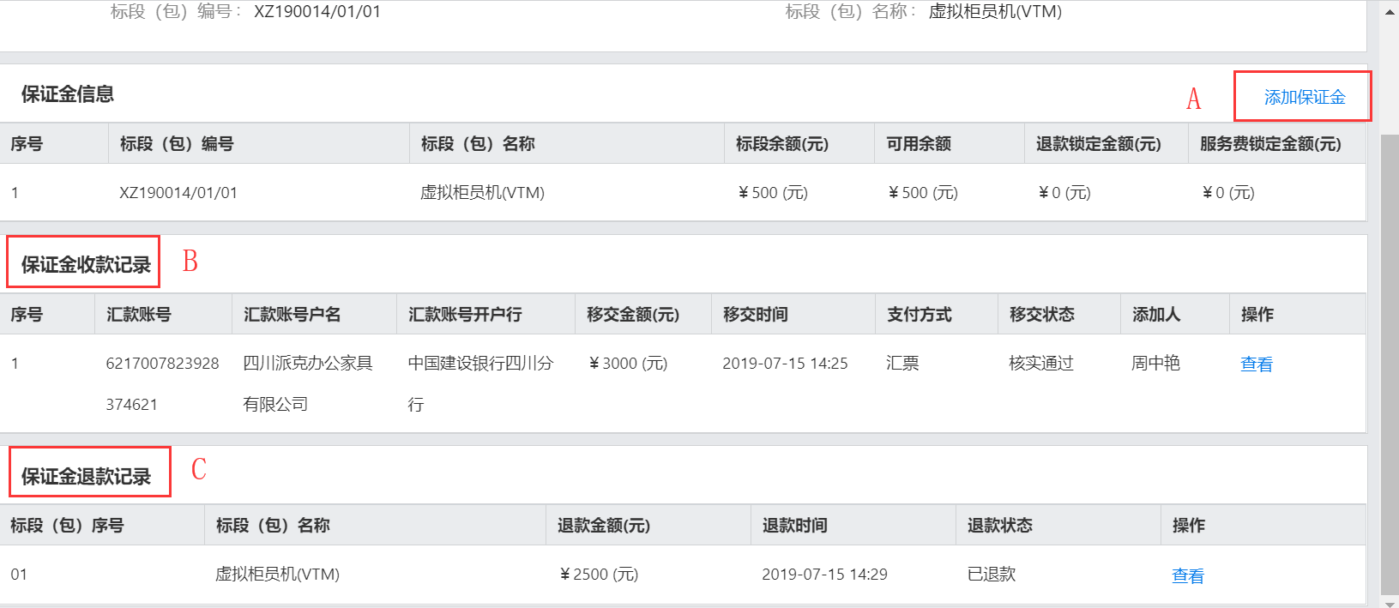
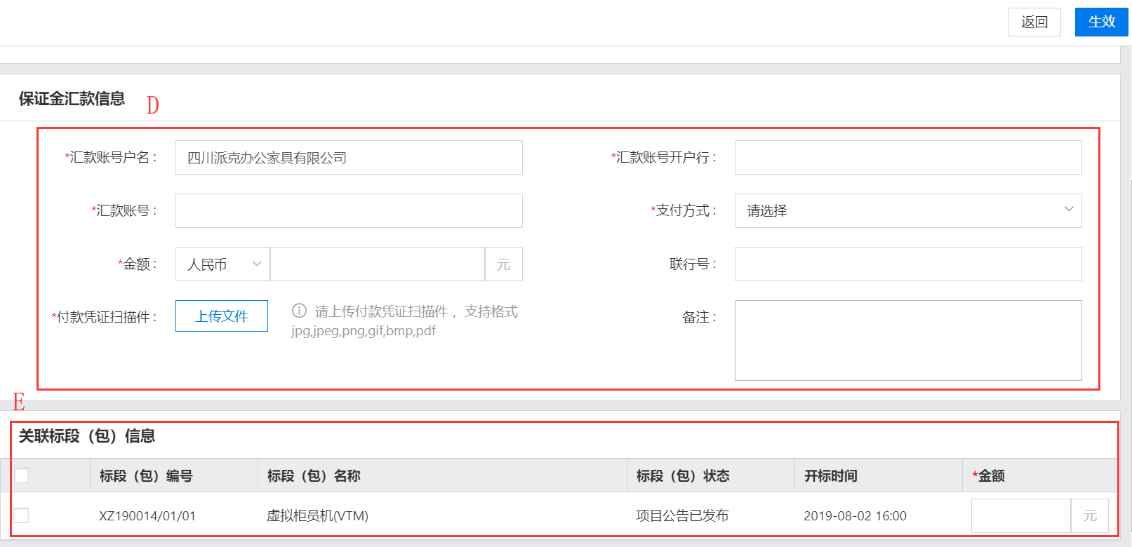
操作说明：
- 【添加保证金】：针对项目标段包添加保证金汇款信息；
- 【保证金收款记录】：可查看供应商自己添加的保证金记录；
- 【保证金退款记录】：可查看采购经理退回的保证金记录；
- 【保证金汇款信息】：供应商按照项目要求填写线下保证金汇款信息；
- 勾选保证金信息相关联的标段包，两者保证金要保持一致。
业务规则说明：
- 线下保证金添加后，需要代理机构财务进行审核，审核通过后标段余额才会显示。
- 代理机构财务若退回提交的保证金，供应商可再次编辑修改后提交；
- 线下保证金审核通过后，开标大厅中是否递交保证金才会显示。
- 回执确认
    - 供应商通过【投标】-【邀请函回执】进入回执查询列表
    - 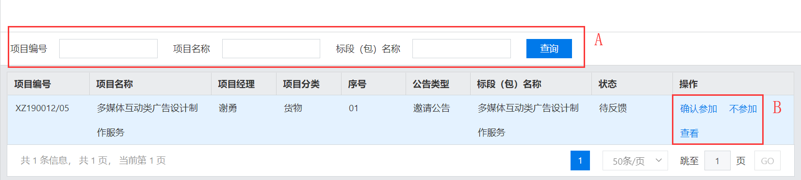
    - 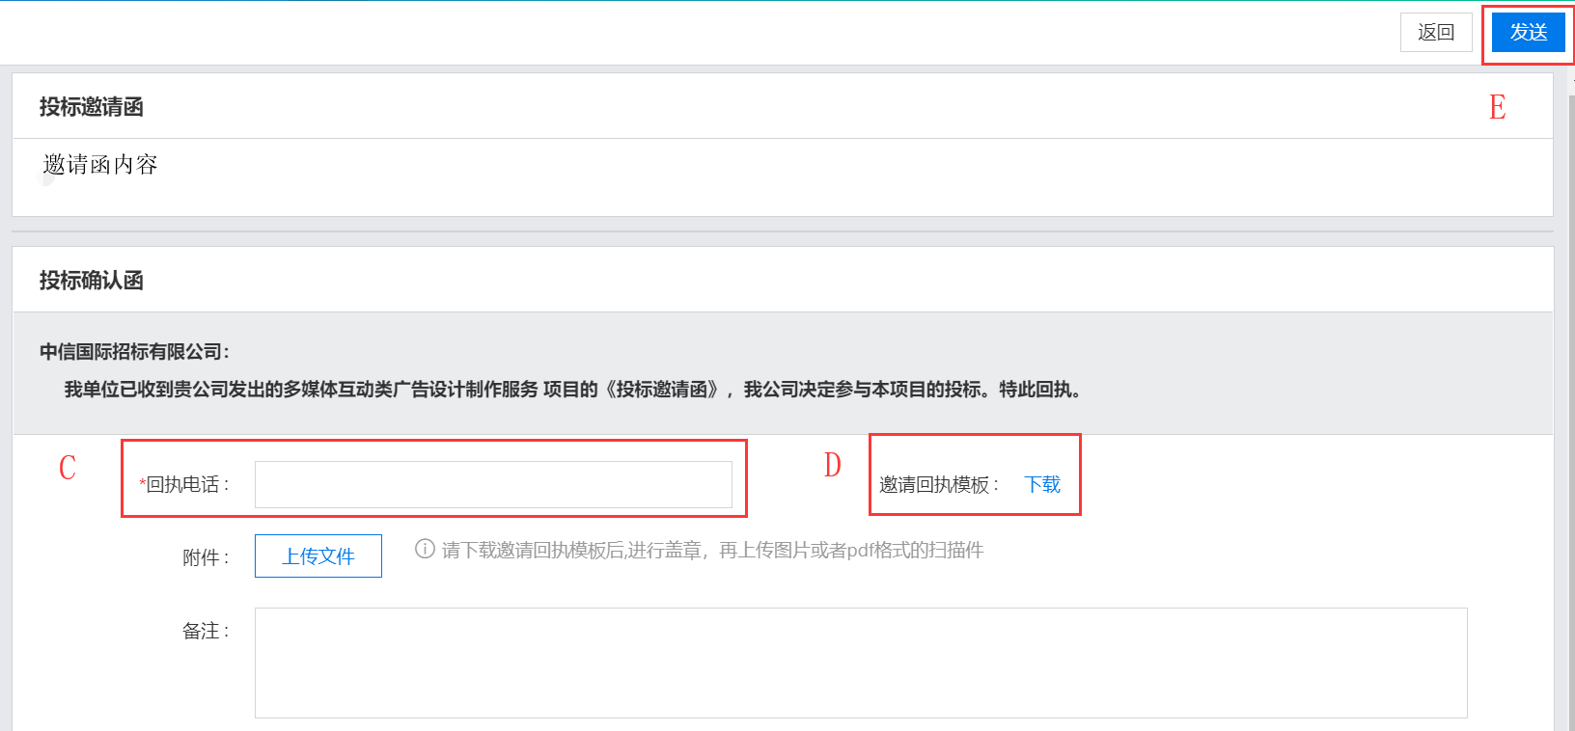
    - 操作说明：
- 可按照项目编号，名称，标段名称等查询项目
- 【确认参加】：确认参与此项目
    - 【不参加】：不参与此邀请项目
    - 【查看】：可查看采购经理发送的邀请公告内容
- 确认参加后需要输入回执电话
- 可下载回执模板，线下填写完成后再作为附件上传
- 【发送】数据填写完成后发送回执给采购经理，发送后不可修改。
    - 业务规则说明：
- 只有邀请招标项目需要邀请回执确认；
- 回执确认后不可更改状态；
- 邀请线上招标项目必须要确认参加才可以购买文件；
- 线下邀请招标项目，供应商可不回执邀请函。
- 在线报名
公开招标需要报名的项目供应商需要先完成报名，通过【投标】-【在线报名】菜单进入页面，找到需要报名的项目。
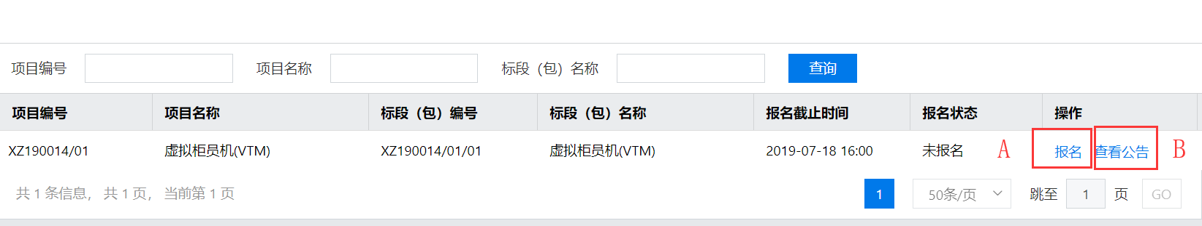
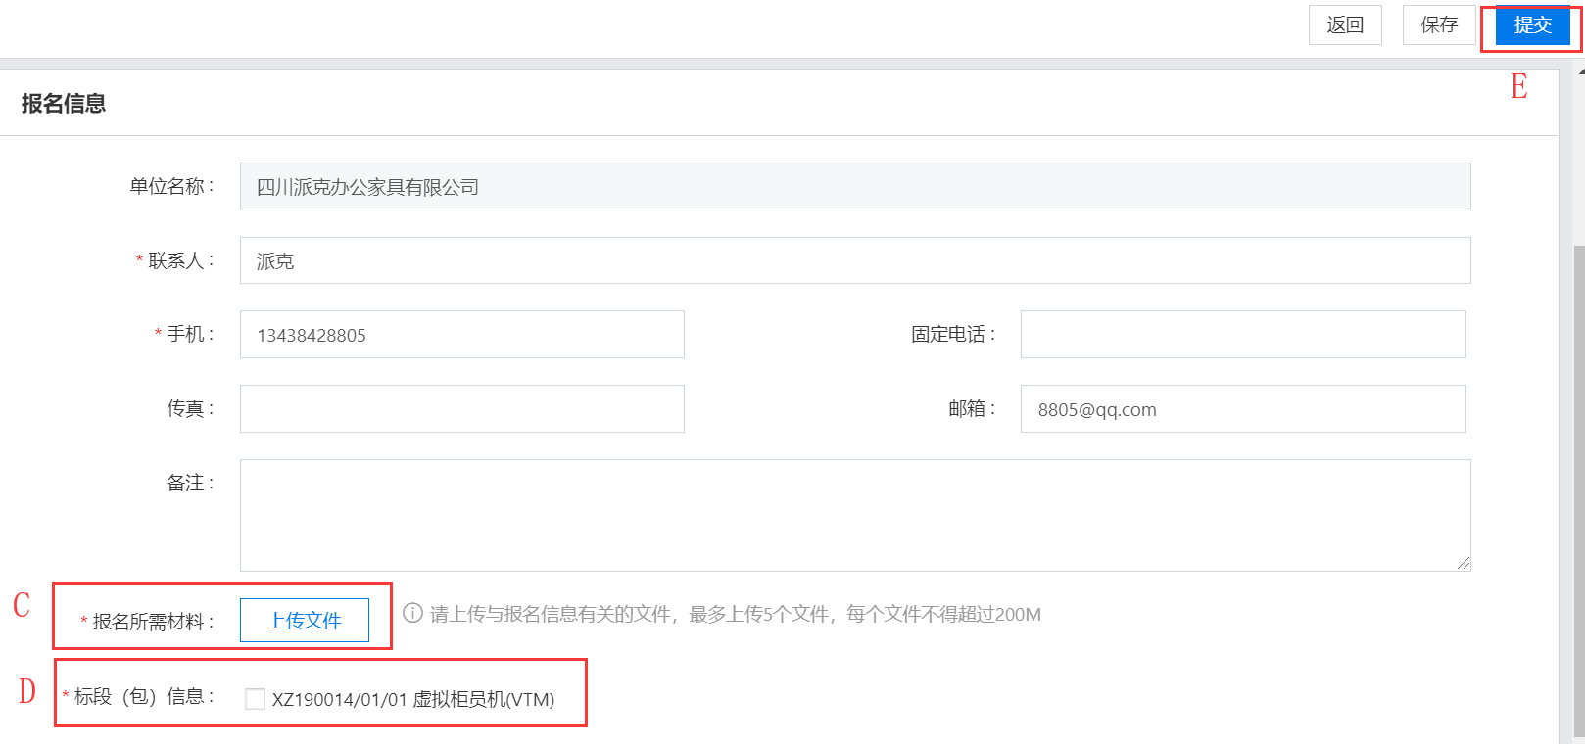
操作说明：
- 【报名】：点击按钮进入报名信息编辑页面，编辑报名信息；
- 【查看公告】：查看采购经理发送的项目公告信息；
- 【报名所需材料】：上传报名所需的材料；
- 勾选想要报名的标段，此处只能显示同一个项目下的标段包信息。
- 【提交】：编辑完成报名信息，提交后报名完成，需要采购经理进行材料审核。
业务规则说明：
- 公开招标项目需要报名的项目，报名完成后需要采购经理审核
- 采购经理报名审核通过后，供应商才能购买文件
- 购买文件
供应商邀请回执确认参加，公开报名项目报名审核通过后可购买文件。
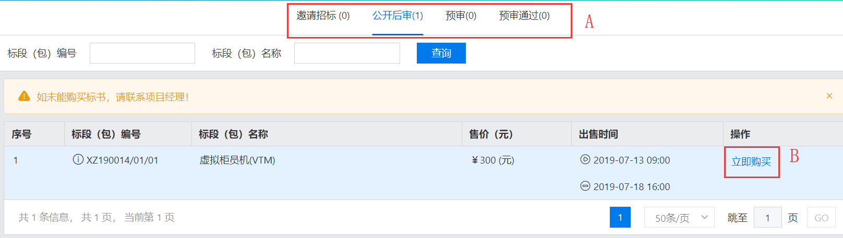
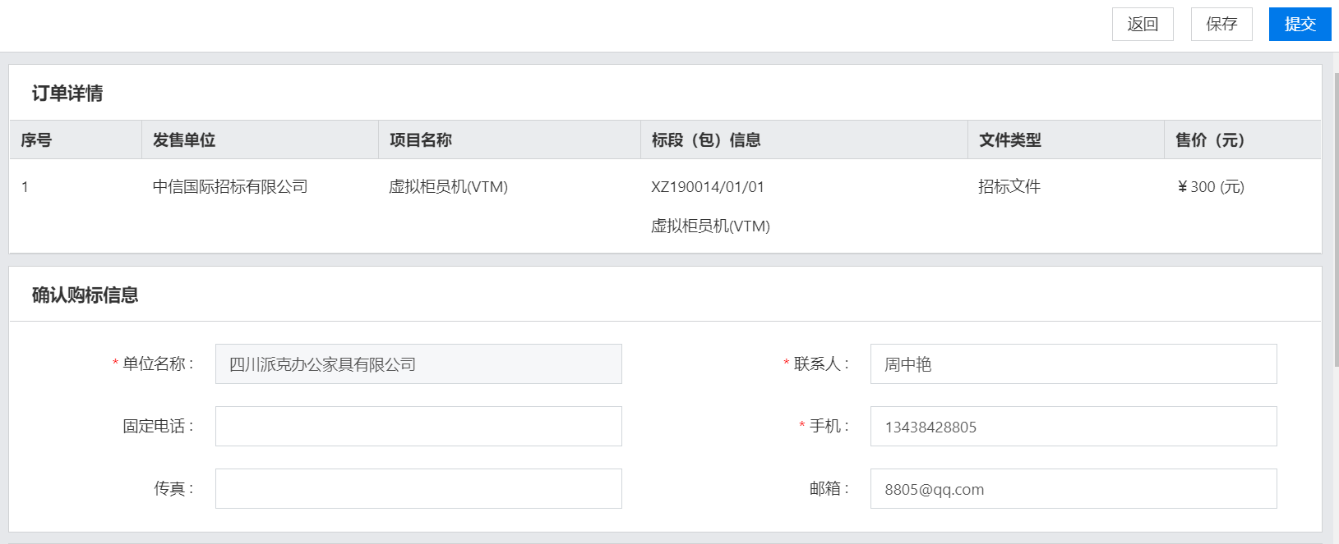
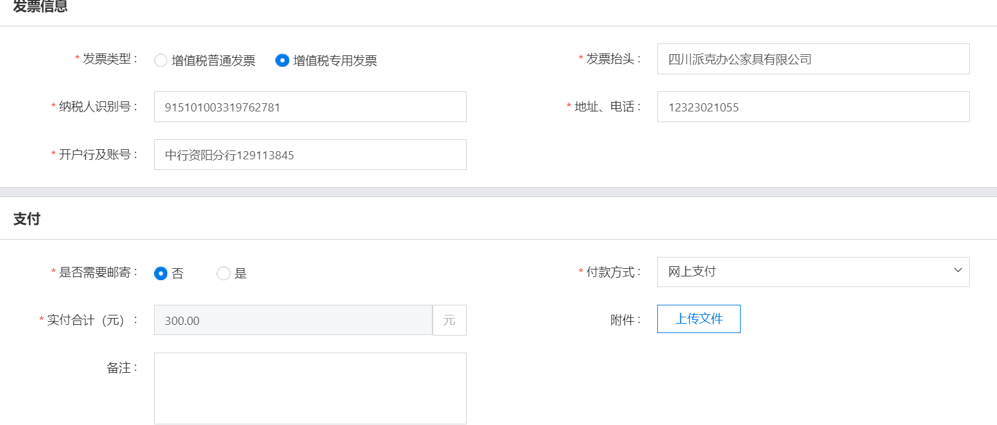
操作说明：
- 可通过筛选项目类型选择可购买文件的项目
- 【立即购买】点击按钮进入订单填写信息，购买项目招标文件。
- 填写文件购买的投标联系信息和发票信息以及付款方式等信息。
- 付款方式可选择电汇，现金，支票和网上支付四种方式。
业务规则说明：
- 项目招标文件为网上售标的供应商才能在购买文件列表查询到；
- 除网上支付方式外，其余付款方式需要采购经理审核通过供应商才可下载文件。
- 购买文件，文件未支付完成前可在订单管理中修改支付信息。

- 文件下载
供应商文件购买成功后，可通过【文件下载】页面现在对应项目的招标文件
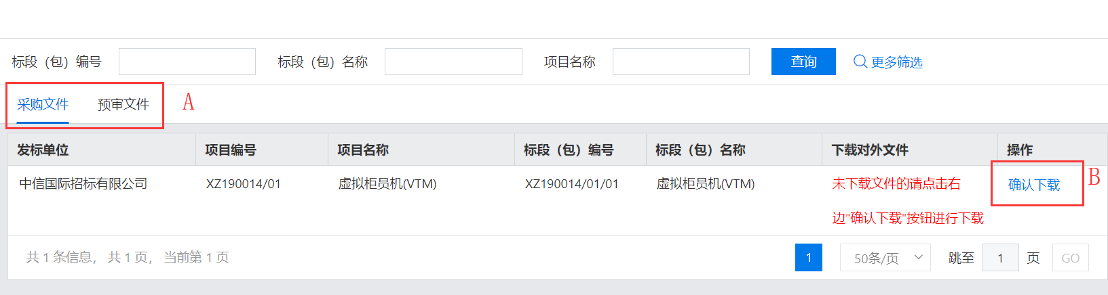
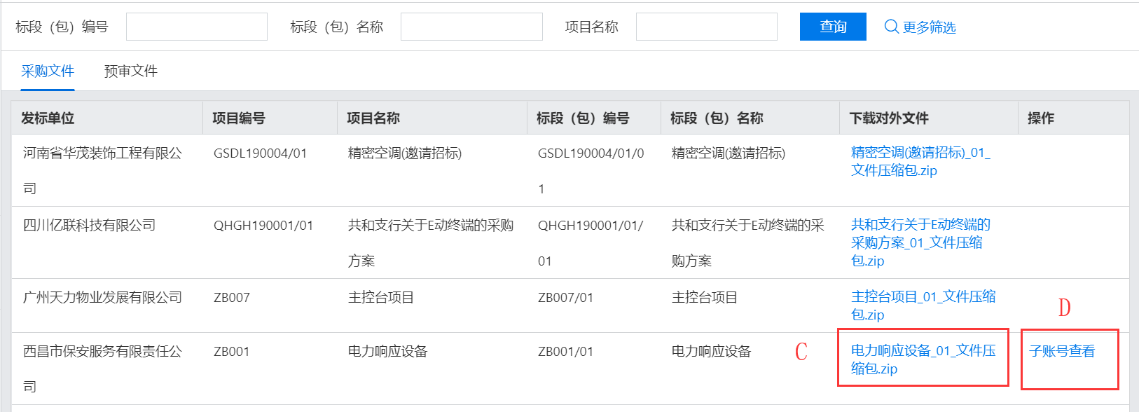
操作说明：
- 【文件类型】：可选择预审文件或采购文件，预审文件只包含预审阶段线上售标的招标文件。
- 【确认下载】：点击按钮招标文件可下载。
- 点击招标文件名称下载招标文件到本地。
- 保证金为子账户方式时，确认下载文件后可通过此处查看生成的保证金子账户。
业务规则说明：
- 除网上支付的购标订单外的购标订单需要采购经理审核通过后才能下载文件。
- 供应商只有下载成功文件才可收到采购经理发出的澄清和提出澄清问题。
- 下载的招标文件为压缩文件，需要解压后才能制作投标文件。
- 只有确认下载招标文件后主控台的递交投标文件按钮才可点击。
- 保证金子账户如果出现创建失败，可联系采购经理手动创建
- 保证金子账户是针对标段包生成的，每个标段包的子账户均不同。

- 订单查询
供应商可通过【订单查询】菜单查询自己的购标订单信息，修改未完成订单信息。
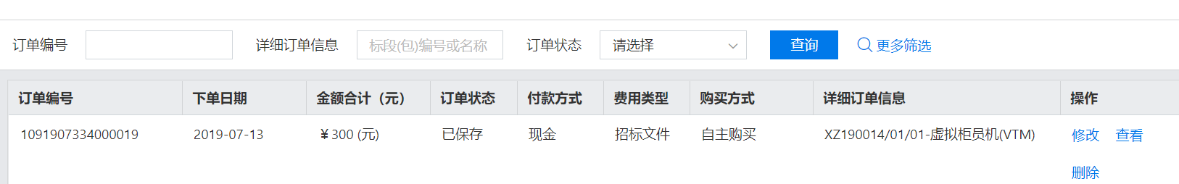
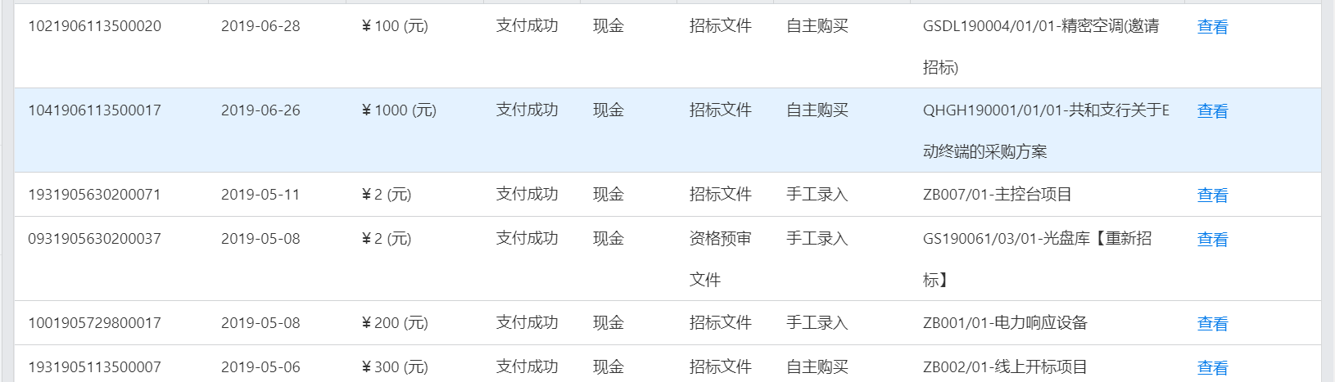
修改订单提交后数据无法再次更改，采购经理处若审核不通过，也可在订单查询出找到驳回的订单进行修改再提交审核。
- 澄清管理
供应商可通过【投标】-【澄清管理菜单】进入项目澄清列表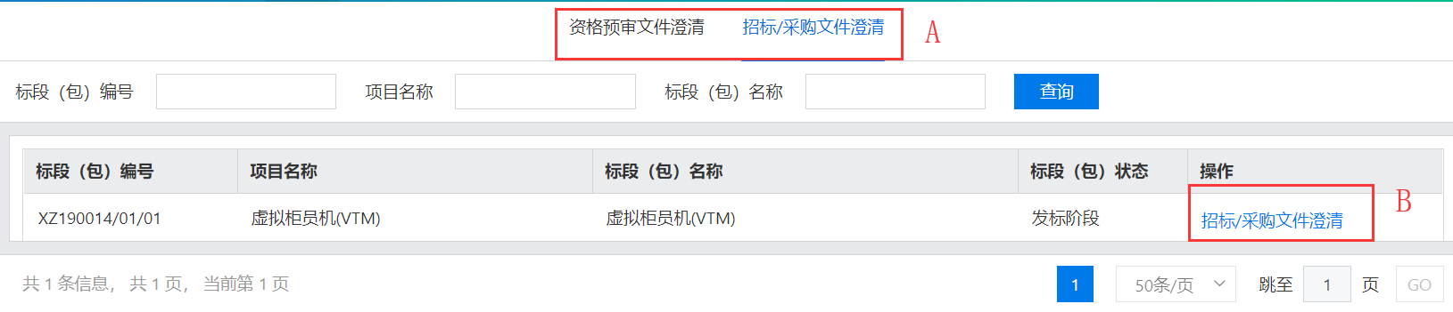
操作说明：
- 可通过菜单切换查询投标人/供应商自己提出的问题或采购经理发出的澄清问题。
B.【提出问题】供应商可针对项目直接发起澄清问题。
C.供应商提出澄清后可查看澄清的处理状态；
D.填写澄清内容，标题和附件后提交成功，采购经理就会收到澄清问题。
E.供应商确认采购经理发送或回复的澄清内容需要先绑定CA，输入CA 密码确认成功后才可查看澄清内容。

